5-11：故障树改为割集树：

规定：

G1：违反安全性；

G2：保证不合法的访问；

A1：密码泄露；

A2：密码未改变；

A3：未识别以前的退出。

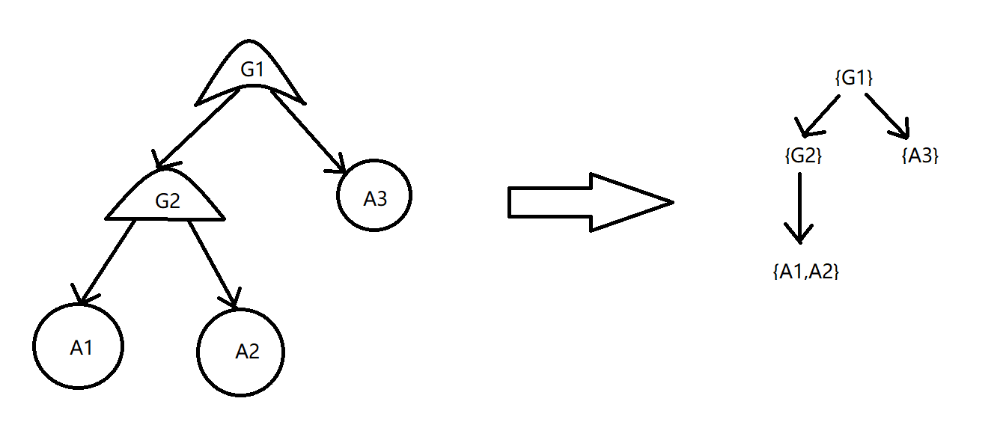

具体项目下：

G1：违反用户隐私、系统等安全性；

(OR)

G2：违反验证系统的安全性；

G3：违反登录安全性；

G4：违反支付安全性；

G2下：

(AND)

A1：该用户未登录；

A2：该用户直接通过路由进入其他界面；

G3下：

(OR)

A3：后台的用户密码未加密；

A4：用户密码在网络传输过程中未加密；

A5：密码输入框支持复制和粘贴；

A6：统一用户在多客户端同时登录；

A7：多次登陆失败后企图暴力破解密码；

G4下：

(OR)

A8：支付密码可见；

A9：支付较大金额时没有对用户进行询问证实；

A10：支付金额与扣除金额不一致；

A11：支付成功后没有跳转到账单信息的界面；

对应的故障树如下：

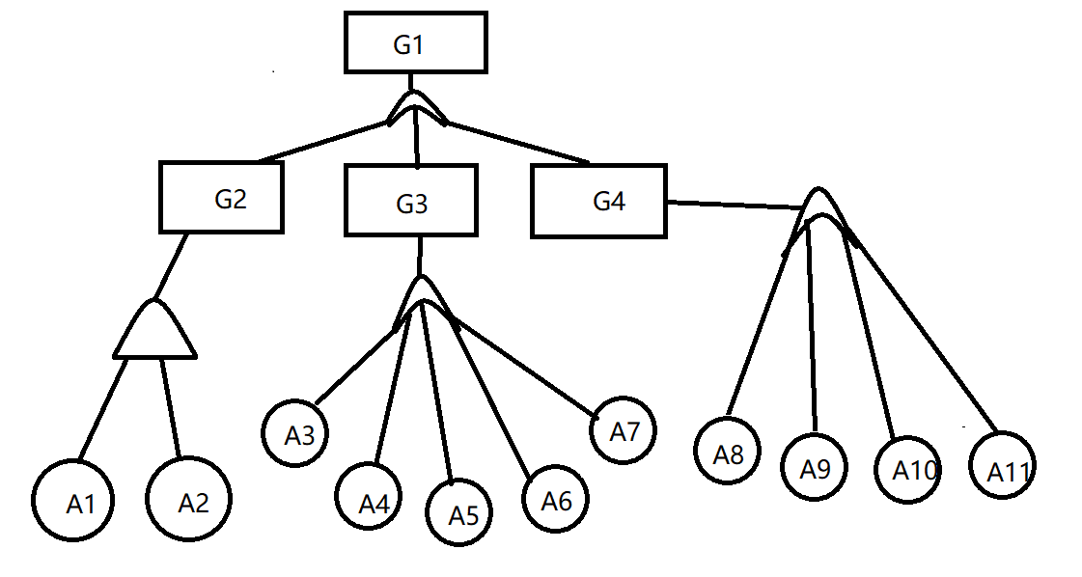

对应的割集树如下：

